SURVIAISSÄÄSKET
Surviaissääsket ovat 2-12mm:n pituisia. Niillä on heikosti kehittyneet suuosat eivätkä ne pistä ihmistä. Ruumis on musta, harmaa, keltainen tai vihreä. Siivet eivät ulotu takaruumiin kärjen ylitse. Suuret lajit nostavat istuessaan eturaajansa korkealle pään yläpuolelle. Koiraiden tuntosarvet ovat voimakkaan höyhenmäisiä; koiraiden toisinaan muodostamia valtavia on luultu tulipalon aiheuttamaksi savuksi. Parittelunhaluiset naarat lentävät parven sisään. Toukat elävät vedessä. Ne ovat pitkiä, kapeita ja matomaisia. Suomessa yli 600 lajia.
https://fi.wikipedia.org/wiki/Surviaiss%C3%A4%C3%A4sket
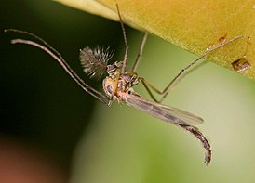

10-12 mm. Siivet eivät yllä takaruumiin kärjen ylitse ja levossa takaruumiin päällä hieman kattolaskuisesti. Siiven alareunan suonet heikkoja. Syö tuskin mitään aikuisena. Koirailla suuret, höyhenmäiset tuntosarvet, ja ne muodostavat suuria parvia veden ylle. Toukat ovat punaisia ja elävät U:n muotoisen suojaputken sisällä matalien, ravinteikkaiden järvien ja lampien pohjassa. Yleinen suuressa osassa maata. Useita samannäköisiä lajeja.
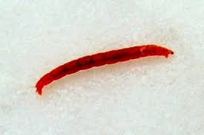
Kuva 1 toukka
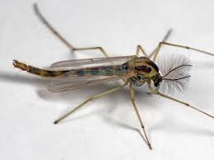
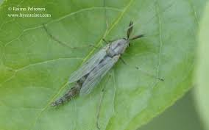

8-10 mm. Muistuttaa vaaksiaista. Siivet ovat lasinkirkkaat ja levossa litteästi takaruumiin päällä. Ei irrota jalkaansa vaaksiaisten tavoin. Koiraat muodostavat pieniä, tanssivia parvia, joita voi ihailla aikaisin keväällä, kun muita sääskiä ei ole vielä liikkeellä. Toukat elävät mätänevissä lehtikarikkeessa, komposteissa, sienissä, ulosteissa tai jopa pienissä raadoissa. Yleinen.
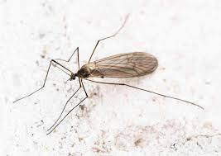
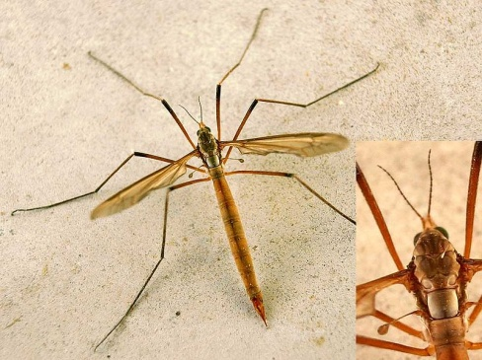
Kuva 2 vaaksiainen

KARVASÄÄSKET
Karvasääskillä on suuri ja kupera keskiruumis, ja ne muistuttavat enemmän kärpäsiä kuin sääskiä. Jalat ovat voimakkaat ja etusäärien kärjessä on terävä oka. Koiraalla on suuret silmät, jotka koskettavat päälaella toisiaan. Naaraan silmät ovat pienemmät ja erillään. Karvasääsket voivat esiintyä keväällä varsin runsaslukuisina, ja ne ovat tärkeitä hedelmäpuiden pölyttäjiä. Ne lentävät hitaasti ja roikottavat lennossa jalkojaan. Eivät pistä ihmistä. Toukat elävät ravinteikkaassa maassa lehtikarikkeen joukossa tai puutarhamullassa. Ne syövät viljelyskasvien taimia. Suomessa lajia.

7-10 mm. Koiras musta, silmät suuret ja punertavat. Naaras tiilenpunainen, silmät pienet ja mustat. Siipien etureuna tummahko ja levossa litteästi takaruumiin yllä. Lentää hitaasti ja roikottaa lennossa jalkojaan. Tavataan alkukesällä kaikenlaisilla kukilta ja on tärkeä hedelmäpuiden pölyttäjä. Esiintyy joskus massoittain. Toukat syövät lakastuneita lehtiä maassa ja kompostissa. Ei Suomessa. Bibio marci on samannäköinen, mutta suurempi ja karvaisempi laji. Naaras ei punainen. Tavataan kukilta puutarhoissa ja metsänreunoissa. Yleinen Etelä-Suomessa.
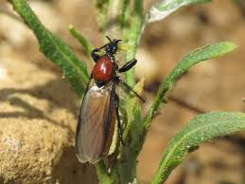
Kuva 3 naaras
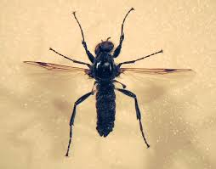
Kuva 4 uros
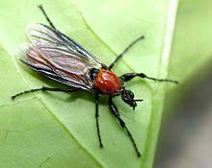

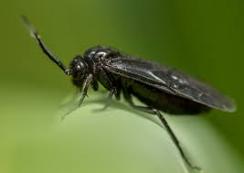
Kuva 5 bibio marci naaras
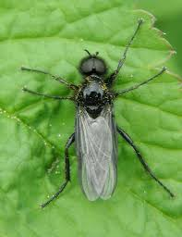
Kuva 6 bibio marci uros
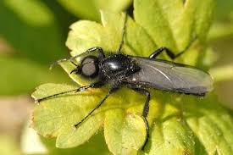
Kuva 7 bibio marci
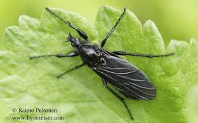
Kuva 8 bibio marci

6-8 mm. Muistuttaa karvasääskiä, mutta etusäären kärjessä on tunnusomainen okakiehkura. Koiraan siivet ovat lasinkirkkaat, naaraan savunväriset. Tavataan keväällä erityisesti omenapuiden ja muiden hedelmäpuiden kukissa. Yleinen koko maassa.
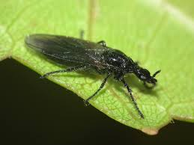
Kuva 9 naaras
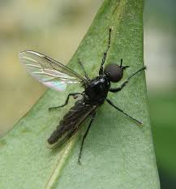
Kuva 10 uros
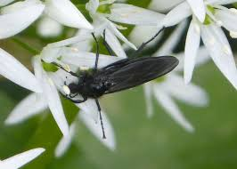

VAAKSIAISET
Vaaksiaiset ovat kookkaita sääski, joilla on pitkä ja kapea takaruumis ja hyvin pitkät raajat. Takasiivet ovat surkastuneet nuijamaisiksi ”väristimiksi”, joiden avulla eläin pysyy lennon aikana tasapainossa. Aikuiset vaaksiaiset eivät yleensä syö mitään eivätkä pistä ihmistä. Vaaksiaisten heimoon kuuluu joitakin hyvin suuria lajeja, mutta suurin osa lajeista on pieniä. Etenkin pienet lajit parveilevat tanssivassa lennossa. Monet tulevat valolle. Toukat ovat enintään 4 cm:n pituisia, matomaisia ja raajattomia, ja ne voivat vetää pään ruumiin sisään. Suurin osa lajeista elää toukkana vedessä, mutta jotkin tulevat toimeen kosteassa maassa tai lahokannoissa. Ne syövät kasvien juuria tai mätäneviä lehtiä. Osa on petoja. Suomessa 275 lajia.

Ruumis noin 12 mm, kärkiväli 12-15.5 mm. Harmahtavassa keskiruumiissa on kaksi tummaa pitkittäisjuovaa ja lyhyet sivujuovat. Takaruumis on tummanruskea-liuskeenharmaa ja siinä on neljä lyhyttä ja kiiltävänmustaa poikkiviirua. Siipitäplät pieniä ja harmaita. Siiven etureunassa rivi suurempia, ruskeita täpliä. Tavataan erityisesti kosteilla paikoilla. Useita samannäköisiä lajeja.

Suuret vaaksiaiset pitävät siipiä levossa vinosti takaruumiin molemmin puolin; pienet vaaksiaiset laskostavat siipensä litteästi takaruumiin päälle.

==HOHTORYÖNIKKÄ
Ruumis noin 10 mm, siipien kärkiväli 7-10 mm. Keski- ja takaruumis yksiväriset okrankeltaiset. Takaruumiin kärki musta. Muodostaa tanssivia parvia lähelle maanrajaa. Toukat elävät maassa.
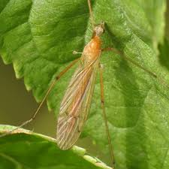
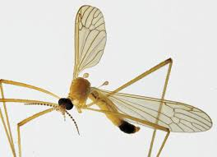

Istuvat vaaksiaiset voivat hämätä vihollisiaan punnertamalla jaloillaan hurjaa vauhtia ylös ja alas, jolloin niiden ruumiin ääriviivat hämärtyvät. Pienet vaaksiaiset punnertavat useammin kuin isot.

Vaaksiaiset voivat menettää yhden tai useamman raajan ilman, että siitä on mitään haittaa eläimelle. Pudonnut koipi saattaa joskus pelastaa vaaksiaisen hengen, un vihollinen jää kummastelemaan maassa sätkivää kinttua.

Koiraiden takaruumis on litteä ja tylppäpäinen, naarailla terävä. Munintapaikkaa etsivät naaraat pomppivat kuin kengurut maata vasten ja tökkivät sitä takaruumiinsa kärjellä.
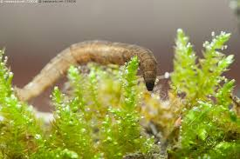
Kuva 11 vaaksiaisen toukka

Ruumis 10-14 mm, siipien kärkiväli 13-14 mm. Keltaisessa keskiruumiissa leveitä mustia juovia. Likaisenkeltaisessa takaruumiissa leveä, tumma kuvio jokaisessa jaokkeessa. Toukka elää maassa ja on joskus aiheuttanut vahinkoa nurmikoille syömällä juuria. Yleinen Etelä- ja Keski-Suomessa
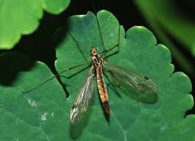
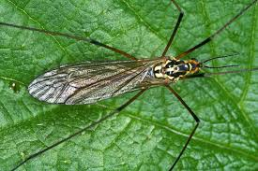
Eräiden Tipula-suvun lajien toukkia on joskus löydetty vanhoista, lahoavista olkikatoista.

Ruumis 20-25 mm, siipien kärkiväli 15-22 mm. Harmaassa keskiruumiissa kapeita tummia viiruja. Takaruumis vaalean punaruskea tai harmaa. Harmahtavissa siivissä ruskea etureuna. Yleinen Etelä- ja Keski-Suomessa.
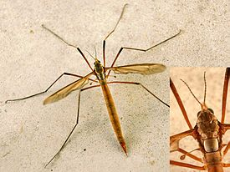
Kaalivaaksiainen T. oleracea, on samannäköinen, mutta naaraan siivet ovat pidemmät ja yltävät lähes takaruumiin kärkeen. Molempien lajien toukat elävät kasvien juurissa ja ovat aiheuttaneet tuhoja viljakasveilla.
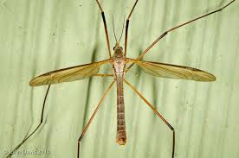
Kuva 12 kaalivaaksiainen

LUKIT
Lukit ovat hämähäkkien sukulaisia, mutta niillä ei ole myrkkyä tai kehruurauhasia. Etu- ja takaruumis ovat kasvaneet yhteen, joten niiden ruumis näyttää yksiosaiselta. Lukeilla on neljä raajaparia, joista toinen muita pidempi. Ne toimivat lukin tuntosarvina, joilla eläin tunnustelee ympäristöään. Ne pyydystävät ravinnokseen erilasia pikkueläimiä, mutta voi syödä myös raatoja, mesikastetta, mätäneviä sieniä ja tuoreita linnunulosteita. Munat lasketaan maahan, ja nuoret yksilöt kehittyvät täysikasvuisiksi lukuisten nahanluontien kautta. Suomessa 10 lajia.

Naaras 5-8 mm, koiras 3.5-7.5 mm. Tämän pitkäjalkaisen lukin takaruumiissa on leveä, tumma ja hieman rosoinen alue. Naaraan takaruumiin keskellä on usein vaalea juova. Tavataan paikoittain seiniltä, kellareista, ikkunoiden alta, kiviaidoilta ja joskus sisätiloistakin Etelä- ja Keski-Suomessa.
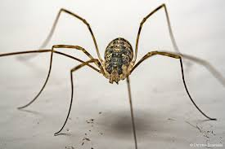
O. canestrinii on samanlainen, hyvin pitkäjalkainen laji, mutta sen ruumis on vaalean tuulenpunainen. Ei Suomessa.

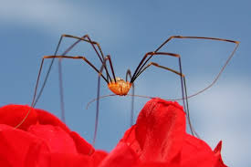
Kuva 13 Opilio canestrinii

Naaras 6-9 mm, koiras 4-7 mm. Toinen raajapari 38-54 mm. Seinälukin ruumis on alta liidunvalkoinen ja selkäpuolella on leveä, tumma ja poimumainen pitkittäisvyö. Naaraan pyyntileuoissa on pitkät ”sarvet”. Hyvin yleinen kulttuurin seuralaislaji, jota tavataan seiniltä, ikkunoiden alta ja pihoilta Oulun korkeudelle saakka. Ei koskaan kaukana kulttuuriympäristöstä.
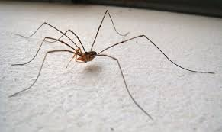

https://fi.wikipedia.org/wiki/Kehruurauhaset

